Muros-Diafragma y Muros–Pilote: Aporte a la solución del tráfico de Lima

Diaphragm Walls and Bored-Pile Walls: Contribution to the Lima Traffic Solution

Jorge David Coll Calderón *

RESUMEN

El caos actual del tráfico de Lima Metropolitana (con 9 millones de habitantes), se debe a la falta de planificación en el pasado, de un eficiente sistema de transporte público y privado. Esta situación está deteriorándose de manera continua, desde hace 2 décadas y sin visos de solución hasta el momento. Por lo tanto, se requiere de decisiones drásticas para detener este deterioro e iniciar un programa conducente a su solución final. Como parte de este programa, se requiere la implementación de infraestructura, tales como una red de Metro, una red de autopistas y corredores viales, estacionamientos subterráneos, etc.; sin embargo, la construcción de esta infraestructura ocasionaría más caos aun, durante el proceso constructivo, por lo que se propone el uso intensivo de muros-diafragma y muros-pilote, combinado con elementos prefabricados, para así minimizar la interrupción del tráfico durante la construcción de las diferentes infraestructuras subterráneas.

Palabras clave: muro-diafragma, muro pilote, muro-pantalla

ABSTRACT

The current traffic chaos of the Metropolitan Lima area (with 9 million inhabitants), is due to the lack of planning, in the past, of an efficient system of public and private transportation. This situation has been continuously deteriorating for 2 decades, with no sign of solution so far. Therefore, it requires drastic actions to stop this deterioration and to initiate a program leading to the final solution. As part of this program, it requires the implementation of infrastructure such as a metro network, s highway network, road corridors, underground parkings, etc.; however, the construction of this infrastructure would cause even more chaos during the construction process; therefore it is proposed an intensive use of diaphragm walls and bored-pile walls, combined with prefabricated elements, in order to minimize traffic disruption during construction of the several kind of underground infrastructures.

Key words: diaphragm wall, bored-pile wall

* Ingeniero Civil de la Universidad Nacional de Ingeniería (Perú). Máster en Ingeniería de la Universidad de Texas en Austin, en la especialidad de Geotecnia. Grado de MBA de ESAN (Perú).
Cursos del Doctorado en Geotecnia de la Universidad Politécnica de Madrid, cursos del Máster de estructuras de la UNI, cursos de Máster en Gestión Vial de la Universidad de Piura.
INTRODUCCIÓN
El proceso de solución del caótico tráfico de Lima se agruparía en los 3 siguientes tipos de soluciones que se tienen que enfrentar de manera simultánea:

- La recomposición del parque vehicular de transporte público, que debiera reducir la excesiva cantidad de taxis (Lima tiene por lejos una de las mayores tasas de taxis por habitante), incrementar el número de buses de gran tamaño y a la vez reducir el número de microbuses, pues de esta manera se reduciría el área de pista ocupada y se ordenaría el flujo de buses.
- La reglamentación del tráfico y obligación de su cumplimiento, como por ejemplo, normar los puntos de parada y sus procedimientos, para taxis y buses; normar para que el ingreso por el servicio de buses sea por distancia recorrida, para así evitar la competencia entre buses por transportar más pasajeros, etc.
- El Incremento de la Infraestructura, con una red de Metro combinada con una red de BTR (Bus de Transporte Rápido); con una red de autopista concesionadas con peaje telemático (Ref.5); con la implementación de corredores viales; con la construcción de estacionamientos subterráneos en las zonas de alta densidad residencial y de oficinas, etc.

Tan preocupante y abrumadora es la falta de infraestructura, que su implementación requiere una intensa y simultanea construcción de diversos tipos de obras civiles, en su mayoría subterráneas, lo que causaría durante su construcción, aun mayor caos en el tráfico, si se hiciera con los sistemas tradicionales que se usan en Lima; por lo que se propone el uso intensivo de muros-diafragma y muros-pilote, para minimizar la interrupción del tráfico, tanto en el espacio para el flujo vehicular, como en el tiempo de la interrupción de este espacio.
Estos métodos constructivos propuestos son de común uso en países más desarrollados, mientras que en Lima aun no se ha usado para obras viales. La próxima construcción de la línea 2 subterránea Vitarte-Callao del Metro de Lima, requerirá el uso intensivo de estos métodos constructivos propuestos, por lo que se espera que este sea la ocasión para masificar su uso para otros tipos de obras viales.
Cabe advertir que en varios países de habla hispana se conoce como Muro-pantalla, a lo que en este Artículo le estamos denominando Muro-diafragma, pues en Lima se está erróneamente denominando “muro-pantalla”, a los muros anclados bajantes que se están usando para sostener las excavaciones de los sótanos de los edificios en construcción.
En este Articulo se describe los métodos constructivos y sus métodos de análisis y diseño; los resultados que se obtendrían para cada una de las obras de infraestructura más representativas; el análisis y la discusión de lo que se debiera hacer para incentivar el uso de estos métodos constructivos; y algunas conclusiones a manera de resumen.

MATERIAL Y MÉTODO

Método constructivo del Muro-diafragma

Los muros diafragma de concreto armado se conforman con paneles que son vaciados in-situ en el subsuelo; los paneles generalmente se ejecutan en una gama de espesores que van desde 0.45 a 1.50 m, y en una gama de longitudes que van de 2.5 a 4 m, habiendo alcanzado profundidades superiores a los 70 m. El proceso constructivo de un panel de muro-diafragma es aproximadamente el siguiente (Ver Fig.1):
- Se construye una trinchera rectangular de poca profundidad, cuyas paredes se sostienen mediante muros guía. Entre estos muros se alimentará a la excavación, con lodos de perforación, y servirán de guía para la máquina excavadora.
- Se procede a continuación a realizar la excavación propiamente dicha, teniendo cuidado que en cualquier momento se mantenga el nivel adecuado de lodo entre los muros para mantener la estabilidad de la trinchera. Puede ocurrir que no se requiera estos lodos en terrenos de buena resistencia y trincheras de poca profundidad. La excavación se puede ejecutar con cucharas bivalvas si el terreno es fácil, sin embargo, se puede requerir máquinas perforadoras en terrenos difíciles o a grandes profundidades.
- Una vez terminada la excavación, se limpia el fondo, y se coloca la armadura previamente montada, bajándola con la misma máquina de excavar, o bien mediante una grúa. Se sitúan también en los extremos del panel, el o los tubos-junta o tubos de encofrado que son, en general de sección circular y cuya misión es conseguir una buena junta de vaciado.
- La trinchera está en este momento a punto para el vaciado del panel de concreto que se hará a través de un conducto (tremie) que llega hasta el fondo y que durante toda la operación debe permanecer siempre introducida en la masa de concreto. De esta forma el concreto va rellenando la excavación, desplazando al mismo tiempo el lodo que es evacuado hacia un depósito de almacenamiento y tratamiento o transferido directamente hacia otra trinchera en fase de excavación. Antes de que se endurezca completamente el concreto, se extraen los tubos-junta.

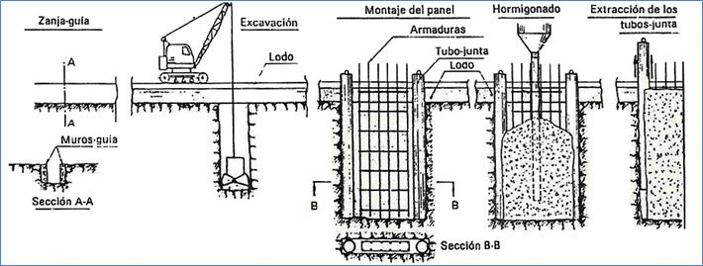
Figura 1. Proceso de ejecución de paneles de un muro - diafragma

Método constructivo del Muro-pilote

Los muros de pilotes de concreto armado se conforman con los pilotes de manera sobrepuesta (secantes), tangentes o teniendo una separación entre ellos (ver Fig.2), dependiendo de los empujes del suelo y de la presencia de agua. En el caso de necesitarse una excavación seca donde además los empujes de suelo sean de consideración, se optará por un muro de pilotes superpuestos. Si los empujes no fueran de gran consideración y no hubiera presencia de agua, podría optarse por un muro de pilotes discontinuos. Para este último caso, en el espacio entre los pilotes se puede colocar una capa de mortero lanzado (Shotcrete) si existen riesgos de desmoronamientos locales entre los pilotes, u optar por otros tipos de recubrimiento más resistentes.
Los pilotes se suelen construir en un rango desde 0.60 a 1.50 m de diámetro; alcanzando profundidades superiores a los 50m, incluso en terrenos muy accidentados y difíciles por la presencia de bloques, bolones, roca, etc. El proceso constructivo de un pilote es aproximadamente el siguiente (ver Fig.3):

- Si se requiere encamisado, se procede al posicionamiento de este, para su posterior inserción en el terreno, ya sea por hincado, vibrado o giros oscilatorios. El encamisado puede ser también parcial, o también se puede recurrir al empleo de lodos para mantener el pozo estable.
- Si el terreno es duro, se procede a la perforación e inserción simultanea del encamisado. Si el terreno es blando, se procede a la perforación con hélice (auger) o a la excavación con cuchara, manteniendo el pozo estable con la ayuda de lodos bentoniticos (o polímeros)
- Una vez terminado la excavación del pozo, se procede a la colocación de la armadura, y luego al vaciado del concreto con un tremie, a la vez que se va retirando el encamisado.

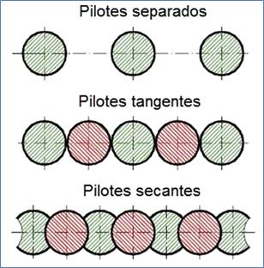

Figura 2. Diversas disposiciones de pilotes

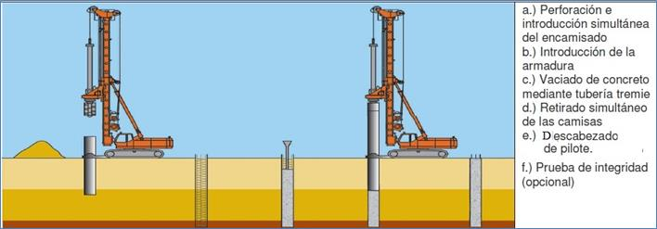

Figura 3. Proceso de ejecución de pilotes en suelos duros

Método constructivo de la Obra subterránea con Muro-diafragma y/o Muro-pilote (Ref.1)

Una vez que se han completado todos los paneles del Muro-diafragma o todos los pilotes del Muro-pilote, se procede a un pequeño descabezamiento para uniformizar el nivel y retirar la parte más contaminada (si es que se hubiera usado lodos), para luego unir con una viga cabezal las partes superiores de los paneles y/o pilotes. A continuación se puede proceder con uno de los 2 siguientes métodos:

- Método de “arriba hacia abajo”, que consiste en construir el tablero estructural de vigas y losas apoyadas en los muros; en lo posible con sistemas prefabricados pretensados, para así poder habilitar rápidamente al tablero estructural para su uso. A continuación se procedería con la excavación masiva del recinto interior, como si fuera túnel, acarreando los materiales por las rampas de acceso.
- Método de “abajo hacia arriba”, que consiste en iniciar la excavación masiva del recinto interior, para finalmente proceder a construir el tablero estructural.

El método propuesto es el de “arriba hacia abajo” (top-down) pues minimiza la interrupción del tráfico en superficie, debido a la rápida habilitación del tablero estructural. Como ejemplo, en la Fig.8 se muestra el proceso secuencial de la construcción de un by-pass, con Muros-pilote.
En ambos métodos constructivos, el de “arriba hacia abajo” y el de “abajo hacia arriba”, podría requerirse puntales y/o anclajes para reforzar la capacidad de contención de suelos, en los elementos estructurales; tantos más cuanto, menos resistente sea el suelo y más profunda la excavación. Sin embargo, en el método de “arriba hacia abajo”, habría menos necesidad de elementos de sostenimiento, pues el propio tablero estructural ayuda como puntal, para tal fin.
Una ventaja importante de los Muros-diafragma y Muros-pilote, es que se pueden usar a la vez como elementos estructurales para la contención de los empujes horizontales de los suelos, así como para el soporte de las cargas verticales; y también sirven como elementos estructurales para el soporte de cargas temporales durante la construcción, como para el soporte de las cargas que se presenten durante la etapa de servicio de la estructura subterránea.

Análisis de Equilibrio Límite para las cargas horizontales

Para el dimensionamiento del Muro-diafragma y/o Muro-pilote, se puede iniciar el diseño mediante un análisis de equilibrio límite. Los métodos de equilibrio límite asumen un estado de equilibrio para el que se presenta la falla en el suelo, a partir del cual se aplican coeficientes de seguridad que garanticen la estabilidad del conjunto (ver Fig.4). Los datos importantes que se pueden obtener en este predimensionamiento es la definición del empotramiento mínimo necesario en el terreno, las solicitaciones de corte y momentos sobre los muros y las cargas requeridas en los anclajes y/o puntales, y sus niveles óptimos de colocación. En esta etapa, bastaría con tener como información de entrada, la resistencia al corte de los suelos. Los factores de seguridad que se aplican, pueden ser contra las fuerzas estabilizadoras del empuje pasivo, o contra la relación de momento resistente sobre momento actuante, respecto a un punto determinado.

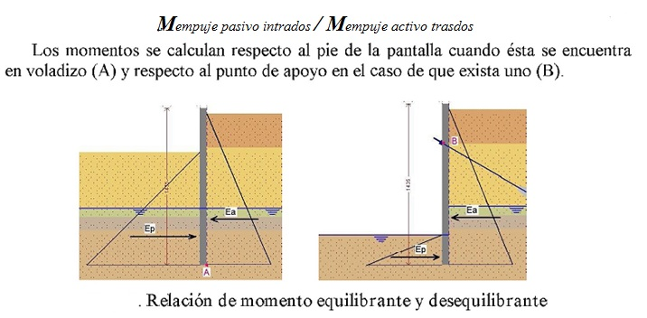

Figura 4. Métodos de Equilibrio Límite

Análisis de Equilibrio Límite para las cargas verticales

Para asegurarse un buen contacto del apoyo del muro sobre el terreno, podría requerirse un sopleteo del fondo de la excavación, debiéndose vaciar el concreto de forma inmediata. Esta acción tiene influencia en la resistencia por punta a considerar en el diseño.
El proceso para la determinación de la resistencia por carga vertical es similar que para el caso de pilotes; es decir, se determina también la resistencia por fricción lateral (Qs) que se moviliza en su totalidad, para desplazamientos verticales de apenas 0.2 a 1% del diámetro para el caso de pilotes (o ancho del muro), es decir se moviliza mucho antes que se movilice la resistencia total por punta (Qp), la que ocurre para desplazamientos verticales del orden de 2 a 5% del diámetro (o ancho del muro).

Análisis Deformacional

Si se requiere precisar las deformaciones que ocurren en el entorno, debido por ejemplo, a la presencia de edificaciones sensibles a los asentamientos, entonces se tiene que recurrir a un análisis de elementos finitos (ver Fig.5), o bien, a un análisis de interacción suelo-estructura, modelando la reacción del terreno con resortes actuando sobre el muro (tipo viga Winkler, según Fig.6). Para estos análisis deformacionales, se requiere una previa determinación realista de las propiedades deformacionales del terreno. Para las situaciones difíciles, convendría que los movimientos del terreno durante el proceso constructivo sean monitoreados por un sistema de control preestablecido, que además del control topográfico, puede requerir el uso de inclinómetros, extensómetros, celdas de carga, piezómetros, etc.
Los análisis a ser realizados deben tener en cuenta las diferentes etapas del proceso constructivo, sobre todo antes y después del tensado de los anclajes. . Cada uno de los estados constructivos genera una deformación en el suelo y en el muro, que debe ser considerada como pre-deformación en el siguiente estado constructivo.
Para los análisis de equilibrio límite y deformacionales, es suficiente modelar los sistemas como 2D; excepto que hay que hacer una corrección en el empuje pasivo que actúa sobre el empotramiento de cada pilote, cuando estos están separados entre sí, para así convertir el sistema 3D de cada pilote, en un equivalente 2D. Para el modelo de interacción suelo-estructura tipo viga Winkler, se puede usar los modelos para pilotes sometidos a carga lateral de la Ref.2.

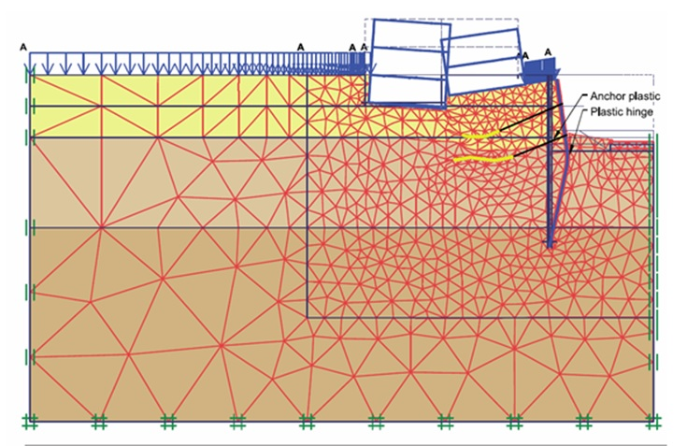

Figura 5. Métodos de Elementos Finitos

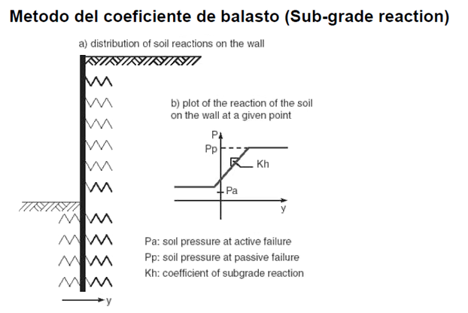

Figura 6. Método del Coeficiente de Balasto o Modelo de Viga Winkler

Materiales de construcción

El lodo de perforación es una suspensión en agua de una arcilla especial, la bentonita. Esta suspensión tiene cualidades muy interesantes de las cuales la primera es formar sobre una superficie porosa una película prácticamente impermeable y la segunda es la llamada tixotropía, o sea, la facultad de adquirir en estado de reposo una cierta rigidez. La densidades son muy bajas, del orden de 1.05 a 1.15 ton/m3.
El concreto deberá tener la resistencia de diseño, y se le exigirá una elevada plasticidad (controlado con el slump) que permita una puesta en obra correcta. También es posible el uso de paneles de concreto postensado, de concreto prefabricados, de materiales compuestos concreto-perfiles de acero, de paneles combinados en diferentes formas geométricas, etc.
Al diseñar la dosificación del concreto, y de acuerdo al tiempo requerido para el vaciado, que no debe ser más de 4 horas, se puede requerir el uso de retardadores de fragua y aditivos incorporadores de aire para plastificar la mezcla. El rango de resistencias obtenibles es de 210 a 350 kg/cm2, y aun mayor para paneles prefabricados y pretensados.
Es importante que el conducto que lleva el concreto esté siempre dentro de la masa de concreto (al menos 1.5m), y avance a velocidad uniforme, para minimizar el riesgo de contaminación con la bentonita y/o el suelo. Es usual sobrevaciar el concreto de tal manera de poder descabezar del orden de los 0.6m superiores del muro, pues la parte superior siempre está algo contaminado.
En el caso de paneles largos puede ser necesario usar 2 conductos de concreto, para así asegurarse de que el concreto fresco fluya hacia arriba y no se desplace hacia los costados, pues esto puede facilitar la contaminación. La contaminación con bentonita tiene el efecto de bajar el modulo de elasticidad del concreto y la adherencia, pero no tanto la resistencia a la compresión. Se recomienda por precaución, reducir la adherencia recomendada por el ACI, en 20%, e incrementar los empalmes del refuerzo de 1.5 a 2 veces.

Propiedades geomecánicas del suelo de Lima

El estrato predominante en la Metrópoli de Lima es un depósito de suelo fluvial que caracteriza al cono de deyección del rio Rímac y que está conformado fundamentalmente por bolones, cantos rodados, gravas, arenas y algo de finos (GP-GW), con un espesor que probablemente sea mayor a 400m y que se le conoce localmente como “la grava de Lima”. Este estrato tiene una cobertura o estrato superficial generalmente conformado por un suelo limo-arcilloso (ML-CL) de espesor variable; de 0.30 a 1.50m en la zona central del cono de deyección, desde Pueblo Libre a La Victoria, desde el Cercado a Miraflores, etc.; de 1.50 a 15m en los bordes del cono de deyección, tales como los distritos de Callao, Chorrillos, Barranco, etc. (ver Fig.7). En el Callao, esta cobertura se complica por la presencia de zonas turbosas y a veces pantanosas, siendo más bien un suelo errático. Las zonas de mayor tráfico y movimiento económico están en la zona central del cono de deyección (zona de la “grava de Lima”)
La determinación de la resistencia al corte del suelo conocido como la “grava de Lima” no es posible hacerlo con los métodos tradicionales de campo y laboratorio, por lo que se tiene que recurrir a ensayos especiales. Es así como se han hecho en el pasado, algunos pocos ensayos de corte directo in-situ, obteniéndoos ángulos de fricción en el rango de 34° a 40°, cohesión en el rango de 0.2 a 0.6 kg/cm2, y densidad del orden de 2.2 ton/m3. Sin embargo, las propiedades deformacionales no se conocen, por lo que es importante que se programe la ejecución de excavaciones profundas y monitoreadas, para así deducir estas propiedades por retroanálisis, así como la ejecución de ensayos de carga sobre placa a diferentes profundidades.
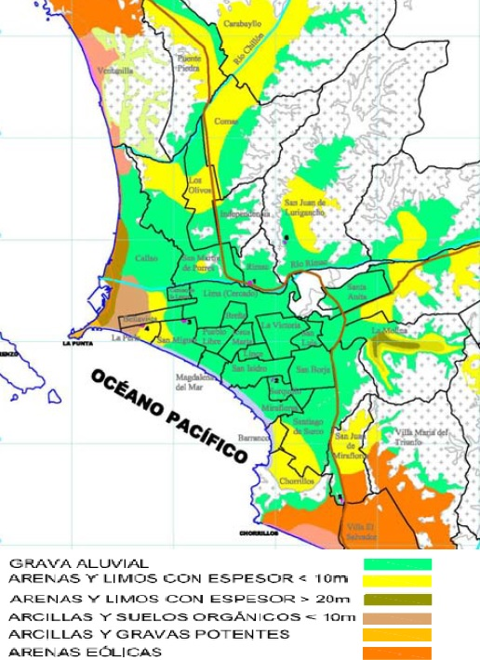

Figura 7. Mapa Geológico de Lima Metropolitana
RESULTADOS

By-pases (pasos vehiculares inferiores) en Corredores Viales

Un corredor vial es una avenida importante con un limitado número de semáforos y numerosos by-pases, de tal manera que el flujo vehicular sea relativamente continuo. En la ciudad de Lima, se ha pretendido solucionar los problemas de tráfico en importantes avenidas con un solo by-pass, ocasionando que simplemente la congestión vehicular se traslade a los siguientes cruces con otras avenidas (efecto acordeón), como por ejemplo, el by-pass de la Av. Angamos por la zona del centro comercial Chacarilla, en donde la congestión vehicular se trasladó a los cruces con la Av. Velasco Astete y a la Av. Aviación. Actualmente se hace evidente que Lima Metropolitana necesita varias decenas de by-pases, repartidas por las zonas más congestionadas de la ciudad, tratando de formar corredores viales.
En la Fig.8 se muestra la secuencia del proceso constructivo de un By-pass de una avenida secundaria que pasa por debajo de una avenida principal. Este proceso constructivo usa Muros-pilote con el método de “arriba hacia abajo”, y está dimensionado para la “grava de Lima”; es además un proceso que interrumpe solo 1 carril de 6, en la hipotética avenida principal, y además esta interrupción parcial es por menos de 1 mes. Es decir, 5 carriles de 6 en la avenida principal, están abiertos durante la construcción.

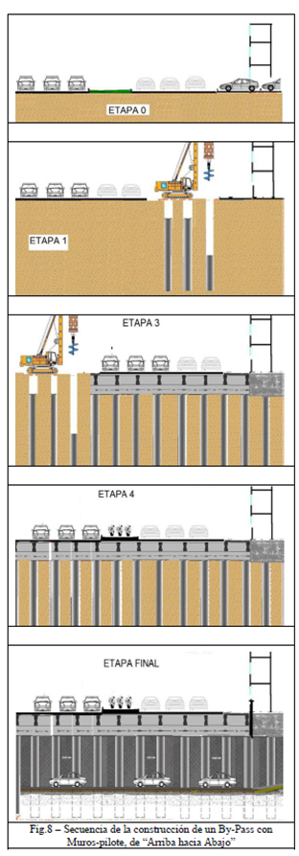

Figura 8. Secuencia de la construcción de un By-Pass con Muros-pilote de “Arriba hacia Abajo”

Estacionamientos Subterráneos

Hay varias zonas de Lima de alta densidad de oficinas, centros comerciales y viviendas, en donde se requiere concesionar el subsuelo para la construcción de estacionamientos subterráneos, tales como el centro de Lima, San Isidro y Miraflores, entre otros. Estas zonas se están amplificando más aun, con los cambios en los coeficientes de edificación que están densificando varias urbanizaciones. La construcción de estacionamientos subterráneos ayudaría a liberar más área superficial para la circulación de vehículos, sin embargo, como en toda obra vial, la construcción de estos estacionamientos mediante trincheras abiertas ocasiona la interrupción del tráfico, con el consiguiente trastorno que ello significa; por lo que para solucionar este problema, se propone la solución mostrada en la Fig. 9, consistente en muros-pilote construido con el sistema de “arriba hacia abajo”, con vigas prefabricadas pretensadas en el tablero de la superestructura y anclajes provisionales hasta la construcción de los techos de los sótanos inferiores. En la Av. Rivera Navarrete en San Isidro se va a iniciar la construcción de un estacionamiento subterráneo por el método de trinchera abierta, lo que va a ocasionar el cierre casi total de esta avenida por casi 9 meses; mientras que con el método aquí propuesto, se cerraría apenas una pequeña parte de la avenida y por tiempos mucho menores.

Estaciones de Metro Subterráneo

La gran mayoría de las Estaciones de Metro subterráneo se construyen entre muros-diafragma o muros-pilote, con el método de “arriba hacia abajo” (Ref.3), tan es así, que 30 de las 35 estaciones de la próxima Línea 2 del Metro de Lima (Ref.4), se construirán de esta forma, mientras que las 5 Estaciones restantes se construirán como caverna. Además, los pozos de acceso a las Estaciones de caverna, se tendrán que construir también con muros-diafragma o muros-pilote.
Para la zona de la “grava de Lima” probablemente sea suficiente usar muros-pilote, mientras que en El Callao, que tiene un suelo de baja resistencia, probablemente se requiera muros-diafragma. El esquema de la solución para las Estaciones, podría ser similar al de los Estacionamientos subterráneos (ver Fig.9). Los espacios por encima de los andenes se usarían principalmente para los accesos al Metro, ventas de tickets y otros negocios, incluso estacionamientos.

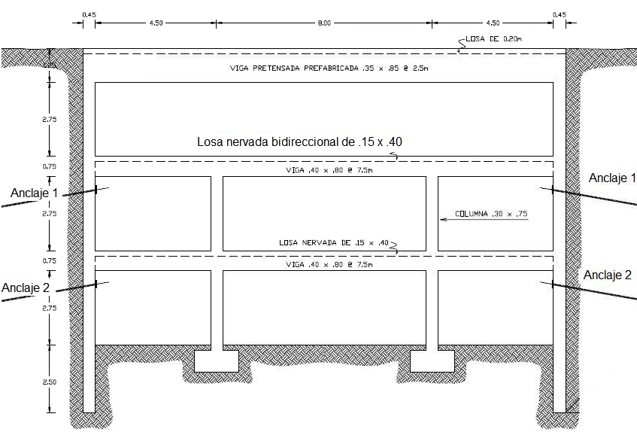

Figura 8. Esquema de diseño para un Estacionamiento Subterráneo

ANÁLISIS Y DISCUSIÓN

Reformulación de los Términos de Referencia para Licitaciones y Concesiones

El empleo de muros diafragma y muros pilote de concreto armado para la construcción de diversos tipos de obras de infraestructura vial subterránea, tienen ventajas respecto a las tradicionales construcciones a tajo abierto que se usa en Lima; siendo la principal ventaja la mínima interrupción del tráfico de superficie durante el proceso constructivo. Por tanto, sería importante que en las licitaciones tanto para obra pública como para concesiones, se establezcan como uno de los parámetros de competencia, la minimización de la interrupción del tráfico durante el proceso constructivo, para que así se incentive de manera indirecta, el uso de estos métodos constructivos propuestos.

Difusión de tecnologías de construcción no usadas aun en Lima

El hecho de que aun no se haya usado varios métodos constructivos para obras viales, que se usan desde hace décadas en países más desarrollados que Perú, tales como muros-diafragma, muros-pilote, recicladoras de asfalto, etc., hacen pensar que tal vez estas tecnologías no sean de conocimiento de los ingenieros de las administraciones públicas encargadas de la infraestructura pública; por lo que es necesario iniciar una campaña de difusión de sus importantes ventajas.
La próxima construcción de la Línea subterránea 2 del Metro de Lima permitiría el uso masivo de los métodos constructivos propuestos, lo que posibilitaría una economía de escala que se espera, facilitaría su uso para otras obras, tales como by-pases, estacionamientos subterráneos, etc.

Investigación Geotécnica en el suelo de Lima

La urgente necesidad de construir numerosas obras de infraestructura subterránea vial de diverso tipo, va a requerir en ciertas situaciones, hacer análisis deformacionales, como por ejemplo, cuando se tenga que construir excavaciones profundas (como de 30m o más, para el caso de algunas estaciones de Metro) al lado de edificaciones sensibles a los asentamientos. Para estos análisis se requiere conocer las propiedades deformacionales de los suelos de Lima principalmente de la “grava de Lima” que es la más predominante, por lo que es necesario que se diseñe y se ejecute un programa de investigación geotécnica con este objetivo.
Actualmente se pretende concesionar a suma alzada, la Línea 2 del Metro de Lima, con información de sondeos cada 2Km, y sin conocer las propiedades deformacionales del suelo; riesgos que obviamente los postores lo van a incorporar en su oferta, y que al Estado le va a costar mucho más, que si licitara la obra civil del Metro, como Obra Pública y con los precios unitarios y la mínima interrupción del tráfico como factores de competencia (Ref.6).

CONCLUSIONES

- La construcción de las obras de infraestructura vial subterránea con Muros-diafragma y/o Muros-pilote, tal como se hizo en otros países, tienen las siguientes ventajas:
  - Permiten la excavación de profundidades muchos mayores, sin desestabilizar al terreno circundante y minimizan los asentamientos en las estructuras vecinas.
  - Permiten la construcción del tablero de la superestructura, inmediatamente después de la construcción de los muros, lo cual permite la rápida reapertura del tráfico, más aun, sí los elementos del tablero son prefabricados.
  - Se pueden convertir en un método constructivo más económico cuando se usa a la vez como elementos de contención de tierras y de transmisor de cargas verticales al subsuelo.
- Se podría incentivar el uso de los métodos constructivos propuestos, si en las Licitaciones se introdujera como factor de competencia, la mínima interrupción del tráfico durante la construcción, tanto en espacio como en tiempo; y si además, se difundiera las ventajas ante los ingenieros que formulan los Términos de Referencia de las obras públicas.
- La magnitud de las obras viales subterráneas que se va a construir en Lima en los próximos años, hace necesario que desde ya, se inicie una campaña de investigación geotécnica para determinar las propiedades geomecánicas de los suelos más representativos.

REFERENCIAS BIBLIGRÁFICAS

- P.P.Xanthakos, “Slurry Walls as Structural Systems”, McGraw-Hill Inc., 1994
- DRILLED SHAFTS Construction Procedures and Design Methods. Publication Nº FHWA-IF-99-025-US Department of Transportation-FHWA
- J.Trabada, R.Talavera, “Perspectivas tras 90 años en el Metro de Madrid, Boletín de la Sociedad Española de Mecánica del Suelo e Ingeniería Geotécnica”, N°163, Abril, Mayo, Junio 2010
- Consorcio Geodata-Esan-Serconsult, “Informe de Inversión a Nivel de Perfil de la Línea 2 y Tramo de la Línea 4 del Metro de Lima”, Dic. 2012.
- A. Mendoza, A. Godoy, “Sistema Norte-Sur de Santiago de Chile: Autopista Central”, Revista Cauce, CICCP-Madrid, 2003
- V. Guglielmetti, P. Grasso, A. Mahtab, S. Xu and Geodata team, “Mechanized Tunneling in Urban Areas”, Ed. Taylor & Francis, 2007

Agradecimiento
Al Sr. Ing. Bernardo Fernández por darme la oportunidad de aportar con este Artículo, propuestas para la solución del tráfico de Lima, y a la memoria de mis padres por los excelentes valores trasmitidos.

